### 实验1 数据库基础

姓名： 苏忠峰 学号： 5160491075 班级：软工162

**一、实验目的**

通过本实验，完成ORACLE数据库的安装及卸载；掌握分别从界面和脚本实现对ORACLE数据库的创建，分别熟悉使用SQL developer和SQL Plus工具进行数据库的相应操作。为后续学习做准备。

**二、实验准备**

1）准备一台Window操作系统的计算机。

2）准备本实验使用与操作系统位数相对应的ORACLE 11g及SQL developer软件，SQL developer选择自带JDK的安装包，如果选择不自带JDK安装包的SQL developer还需下载最新的JDK安装包。

**三、实验任务**

（1）在Window电脑上完成安装ORACLE软件，并创建数据库；

（2）安装SQL developer（如果下载非自带JDK版本，还需配置JDK）；

（3）使用scott用户登录，利用脚本语言创建运动会所需要的表：运动员表（athlete）、项目表（item）和成绩表（score），其中3个数据表中记录如下：

运动员表

|  |  |  |  |
| --- | --- | --- | --- |
| athleteID | name | sex | department |
| 1001 | 李明 | 男 | 计算机系 |
| 1002 | 张三 | 男 | 数学系 |
| 1003 | 李四 | 男 | 计算机系 |
| 1004 | 王二 | 男 | 物理系 |
| 1005 | 李娜 | 女 | 心理系 |
| 1006 | 孙俪 | 女 | 数学系 |

项目表

|  |  |  |
| --- | --- | --- |
| ItemID | itemname | location |
| X001 | 男子五千米 | 一操场 |
| X002 | 男子标枪 | 二操场 |
| X003 | 男子跳远 | 二操场 |
| X004 | 女子跳高 | 二操场 |
| X005 | 女子三千米 | 三操场 |

成绩表

|  |  |  |
| --- | --- | --- |
| athleteID | itemID | score |
| 1001 | X001 | 6 |
| 1002 | X001 | 4 |
| 1003 | X001 | 2 |
| 1004 | X001 | 0 |
| 1001 | X003 | 2 |
| 1002 | X003 | 6 |
| 1004 | X003 | 2 |
| 1003 | X003 | 0 |
| 1005 | X004 | 6 |
| 1006 | X004 | 4 |
| 1001 | X002 | 6 |
| 1002 | X002 | 4 |
| 1003 | X002 | 2 |
| 1006 | X005 | 6 |

（4）利用脚本语言修改表格属性，在成绩表中添加“备注（note）”字段，数据类型为char（100），并尝试将数据类型修改为varchar2（100），varchar2（200），在运动员表中添加“出生时间（birthday）”字段，数据类型为date。

（5）学生老王新加入比赛，利用脚本语言对数据库内记录进行更新，老王信息信息：athleteID为1007，性别为男，出生时间为1998年11月11日，参加的项目有男子五千米，拿了0分，男子跳远，拿了2分；

（6）由于场地有限，男子标枪的项目取消，同时在成绩表中关于标枪的成绩设为0，并在备注中注明“项目取消”。

1. **实验步骤与过程**
2. 创建表并插入数据

create table athlete(

athleteID NUMBER(4) primary key,

name varchar2(20),

sex varchar2(20),

department varchar2(20)

);

insert into athlete(athleteID, name, sex, department) values(1001, '李明', '男', '计算机系');

insert into athlete(athleteID, name, sex, department) values(1002, '张三', '男', '数学系');

insert into athlete(athleteID, name, sex, department) values(1003, '李四', '男', '计算机系');

insert into athlete(athleteID, name, sex, department) values(1004, '王二', '男', '物理系');

insert into athlete(athleteID, name, sex, department) values(1005, '李娜', '女', '心理系');

insert into athlete(athleteID, name, sex, department) values(1006, '孙俪', '女', '数学系');

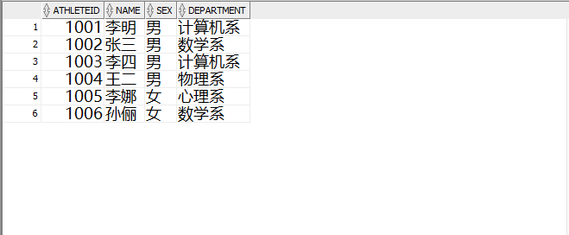

Athlete 表

create table item(

ItemID varchar2(10) primary key,

itemname varchar2(20),

location varchar2(10)

);

insert into item(ItemID, itemname, location) values('X001', '男子五千米', '一操场');

insert into item(ItemID, itemname, location) values('X002', '男子标签', '二操场');

insert into item(ItemID, itemname, location) values('X003', '男子跳远', '二操场');

insert into item(ItemID, itemname, location) values('X004', '女子跳高', '二操场');

insert into item(ItemID, itemname, location) values('X005', '女子三千米', '三操场');

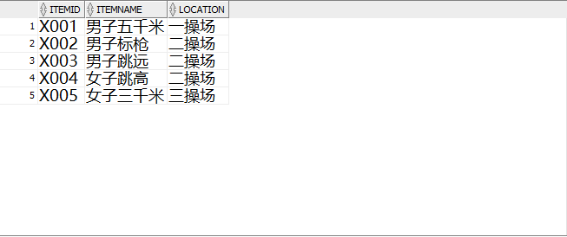

Item 表

create table score(

athleteID NUMBER(4) references athlete(athleteID),

ItemID varchar2(10) references item(ItemID),

score NUMBER(4)

);

insert into score(athleteID, ItemID, score) values(1001, 'X001', 6);

insert into score(athleteID, ItemID, score) values(1002, 'X001', 4);

insert into score(athleteID, ItemID, score) values(1003, 'X001', 2);

insert into score(athleteID, ItemID, score) values(1004, 'X001', 0);

insert into score(athleteID, ItemID, score) values(1001, 'X003', 2);

insert into score(athleteID, ItemID, score) values(1002, 'X003', 6);

insert into score(athleteID, ItemID, score) values(1004, 'X003', 2);

insert into score(athleteID, ItemID, score) values(1003, 'X003', 0);

insert into score(athleteID, ItemID, score) values(1005, 'X004', 6);

insert into score(athleteID, ItemID, score) values(1006, 'X004', 4);

insert into score(athleteID, ItemID, score) values(1001, 'X002', 6);

insert into score(athleteID, ItemID, score) values(1002, 'X002', 4);

insert into score(athleteID, ItemID, score) values(1003, 'X002', 2);

insert into score(athleteID, ItemID, score) values(1006, 'X005', 6);

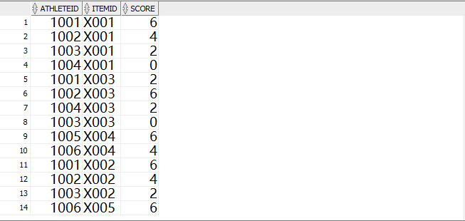

Score 表

1. 修改 score 表和 athlete 表的字段属性

alter table score add note char(100);

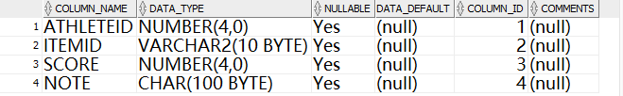

alter table score modify(note varchar2(100));

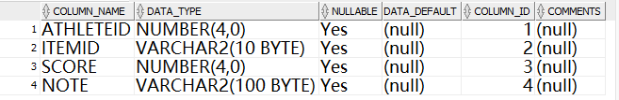

alter table athlete add birthday date;

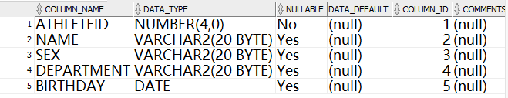

1. 添加更新老王同学的比赛信息

insert into athlete(athleteID, name, sex, birthday) values(1007, '老王', '男', to_date('1998-11-11', 'YYYY-MM-DD'));

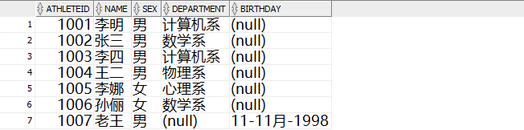

insert into score(athleteID, ItemID, score) values(1007, 'X001', 0);

insert into score(athleteID, ItemID, score) values(1007, 'X003', 2);

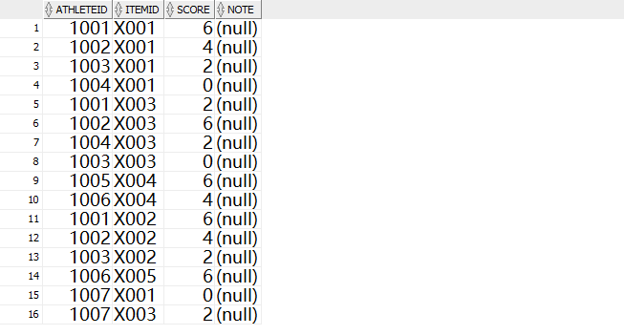

1. 更新男子标签的项目信息

update score set note='项目取消', score=0 where ItemID='X002';

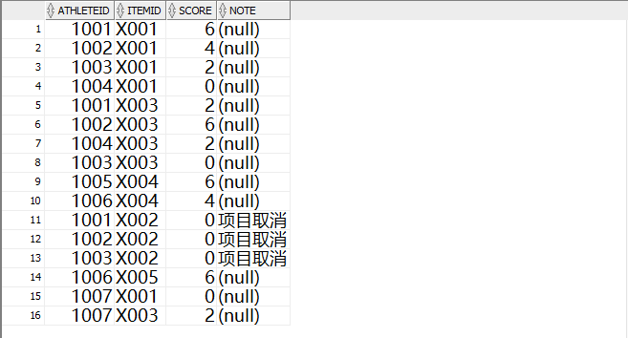

**五、分析与讨论**

通过这次实验，我了解了 Oracle 的数据库的安装过程，学习了 Oracle 数据库下对数据表增删改查的基本操作。